Virtual Tianguis: Manual de Instalación

Para plan de instalación se necesitará hacer uso de la carpeta VirtualTianguis, esta carpeta encapsula toda la información referente al programa.

La forma de instalar el software en Windows será el siguiente:

1. Se tendrá que crear la base de datos compilando el archivo QueryDeProyectoFinal que se encontrará en la ruta \VirtualTianguis.
2. Una vez creada la base de datos se podrá instalar el archivo setup1.exe que se encontrará en la siguiente ruta \VirtualTianguis\TheVirtualTianguisProyect\Setup1\Debug.

Los pasos de instalación serán los siguientes. En caso de no tener el framework adecuado se solicitará instalarlo. El peso aproximado del programa es de 50 Mb.

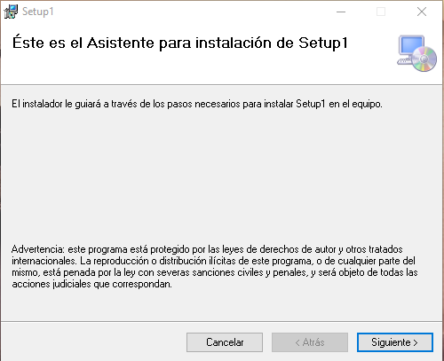

Seleccionar siguiente para continuar.

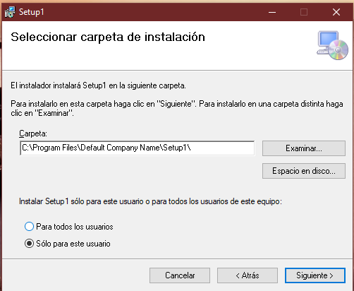

En este paso seleccione la ruta de instalación y los usuarios para los que desea instalar la aplicación. Seleccione siguiente para continuar.

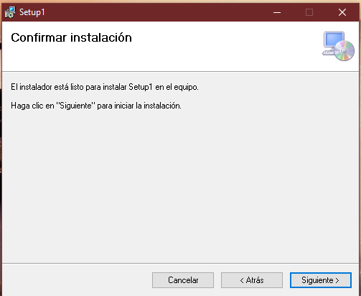

Ahora confirme la instalación en el botón siguiente.

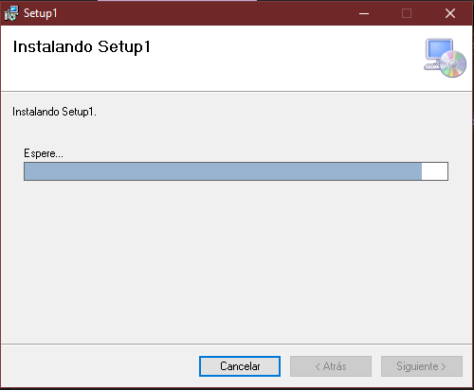

Espere a que termine la instalación.

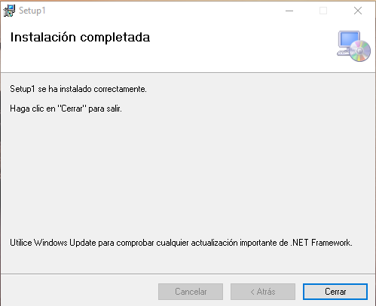

Una vez concluida la instalación ya puede cerrar la ventana.

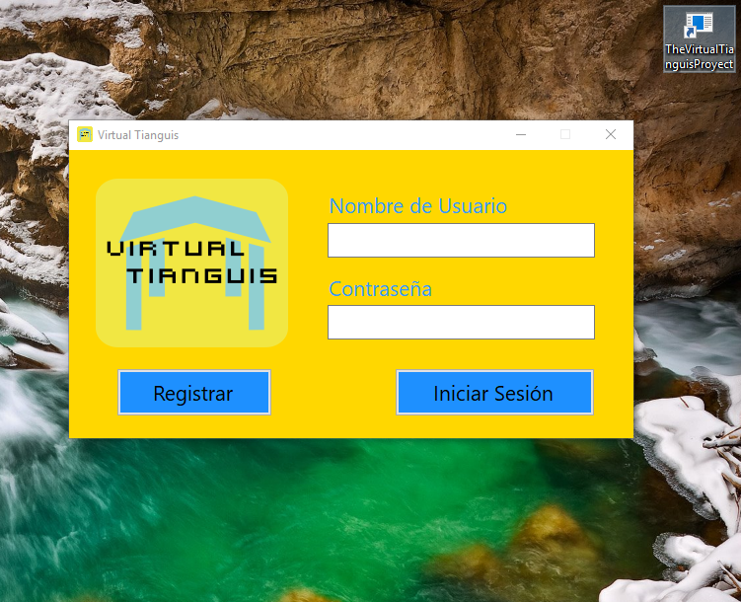

Por ultimo queda abrir el acceso directo que queda en su escritorio llamado TheVirtualTianguisProyect.